**Брошюра-помощник для работы в Microsoft Office Word**

**Автор: Прокопьев Захар**

Оглавление

**Глава 1: Форматирование текста** 3

**Глава 2: Работа с изображениями и таблицами** 6

**Глава 3: Списки и марикровки** 9

**Глава 4: Иллюстрации и советы** 10

**Перечень горячих клавиш Microsoft Word** 11

**Простой и понятный самоучитель Word**

Microsoft Word предоставляет богатые возможности для форматирования текста в документе. В этой главе мы рассмотрим основные приемы работы с текстом, шрифтами и абзацами.

**Глава 1: Форматирование текста**

**Изменение размера шрифта**

Один из наиболее распространенных способов выделения текста - это изменение размера шрифта. Для этого:

1. Выделите текст, который вы хотите изменить.

2. Перейдите на вкладку "Шрифт" на ленте инструментов.

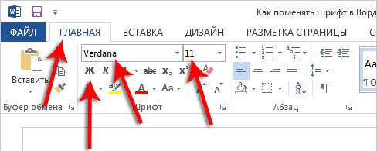

3. Выберите желаемый размер шрифта из выпадающего списка.

**Выбор стиля и начертания текста**

Помимо размера шрифта, вы также можете выбрать стиль и начертание текста. Это позволяет придавать тексту разные визуальные характеристики.

1. Выделите текст.

2. Перейдите на вкладку "Шрифт" и выберите стиль и начертание, которые вы хотите применить.

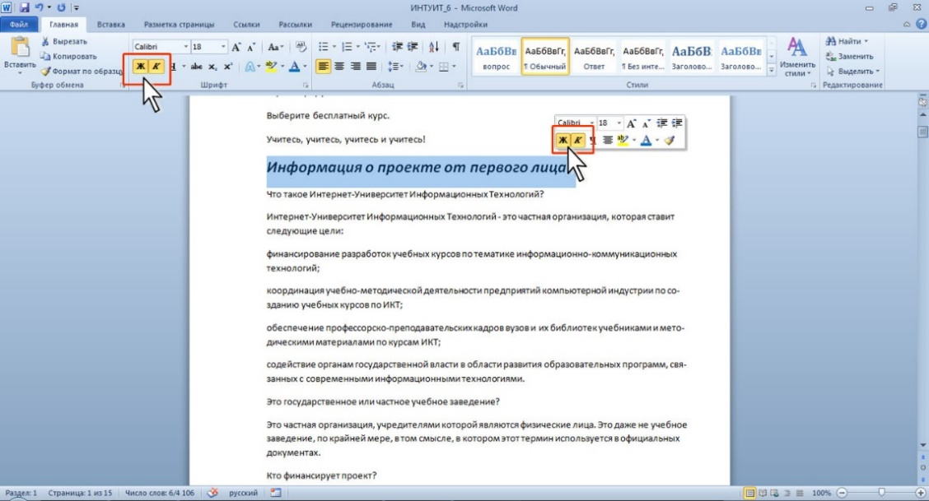

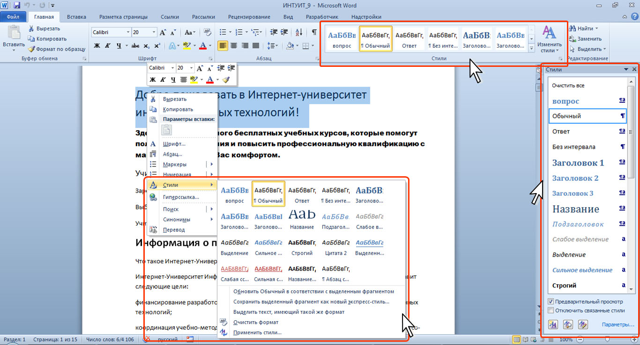

**Выравнивание текста**

Выравнивание текста - это способ, которым текст размещается внутри абзаца или текстового блока. Word предоставляет несколько вариантов выравнивания:

- Выравнивание по левому краю: текст выравнивается по левому краю абзаца.

- Выравнивание по правому краю: текст выравнивается по правому краю абзаца.

- Выравнивание по центру: текст выравнивается по центру абзаца.

- Выравнивание по ширине: текст выравнивается по ширине абзаца, заполняя все доступное пространство.

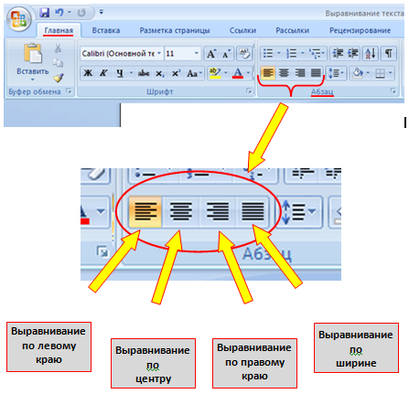

**Межстрочное расстояние**

Межстрочное расстояние означает расстояние между строками текста. Это важный аспект форматирования текста, который влияет на его читаемость и внешний вид.

**1.2. Как создавать структурированные документы**

Структурированный документ - это документ, в котором информация организована логично и четко. Создание таких документов облегчает чтение и понимание текста.

**Заголовки и подзаголовки**

Один из способов структурировать документ - использовать заголовки и подзаголовки. Они позволяют выделить разделы и подразделы текста, делая его более доступным для читателей.

1. Создайте заголовок, выделив текст и выбрав соответствующий стиль заголовка.

2. Создайте подзаголовки для разделов и подразделов, следуя тем же принципам.

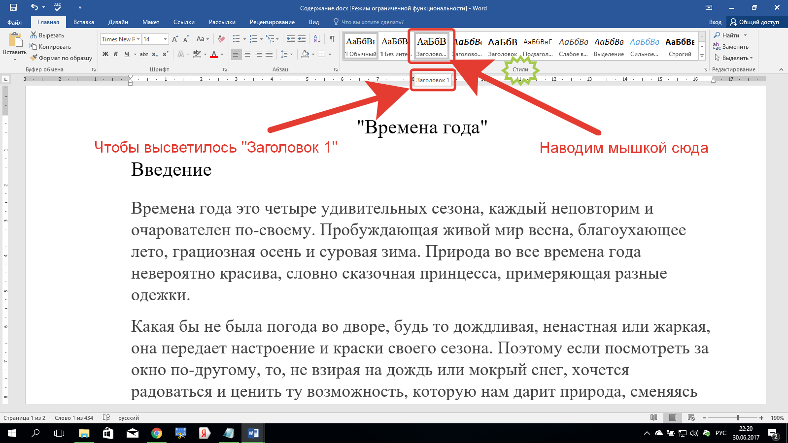

**Создание содержания**

Содержание - это список всех заголовков и подзаголовков в документе с указанием страниц, на которых они находятся. Word позволяет автоматически создать содержание на основе структуры документа.

1. Перейдите на место, где вы хотите создать содержание.

2. Выберите вкладку "Ссылки", нажмите "Оглавление" и выберите понравившееся оглавление.

3. Word автоматически создаст содержание на основе ваших заголовков и подзаголовков.

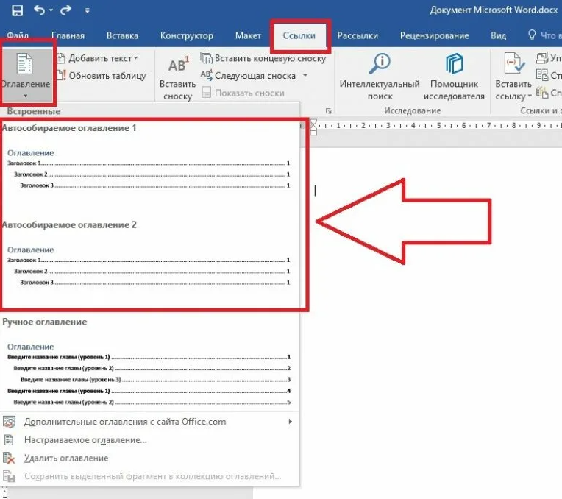

**Глава 2: Работа с изображениями и таблицами**

**2.1. Вставка и редактирование изображений**

Изображения могут значительно обогатить ваш документ и сделать его более информативным. В этой главе мы рассмотрим, как вставлять и редактировать изображения в Word.

**Вставка изображений в документ**

1. Перейдите на вкладку "Вставка" на ленте инструментов.

2. Нажмите на "Изображение" и выберите изображение с вашего компьютера.

3. Выберите место, где вы хотите вставить изображение в документе.

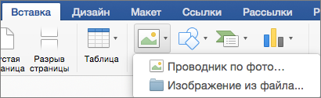

**Обрезка и изменение размера изображений**

Часто вам может потребоваться обрезать или изменить размер изображения в документе.

1. Выделите изображение.

2. Появится вкладка "Формат" на ленте инструментов.

3. Выберите необходимые опции для обрезки и изменения размера изображения.

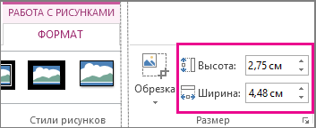

**Выравнивание изображений**

Word предоставляет различные варианты выравнивания изображений в тексте.

- Выравнивание по левому краю: изображение выровнено по левому краю страницы.

- Выравнивание по правому краю: изображение выровнено по правому краю страницы.

- Выравнивание по центру: изображение выровнено по центру страницы.

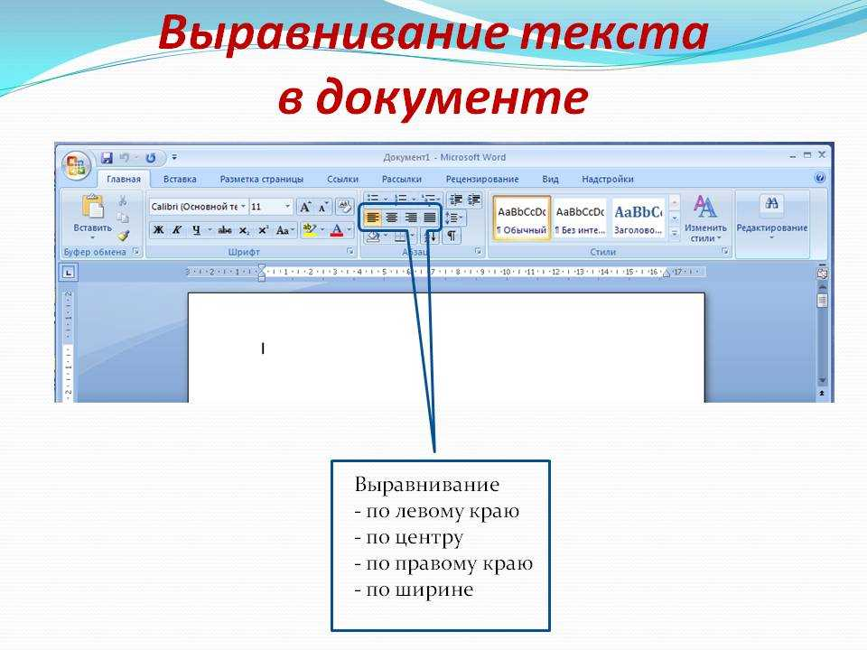

**2.2. Создание и редактирование таблиц**

**Создание таблиц в документе**

1. Перейдите на вкладку "Вставка" на ленте инструментов.

2. Нажмите на "Таблица" и выберите размер таблицы, перетаскивая курсор мыши по сетке.

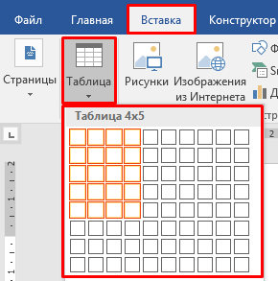

**Работа с ячейками и столбцами**

Чтобы добавить или удалить строки и столбцы в таблице, выполните следующие действия:

1. Выделите ячейку, столбец или строку, в которой вы хотите добавить новые элементы.

2. Нажмите правой кнопкой мыши и выберите "Вставить" или "Удалить" в контекстном меню.

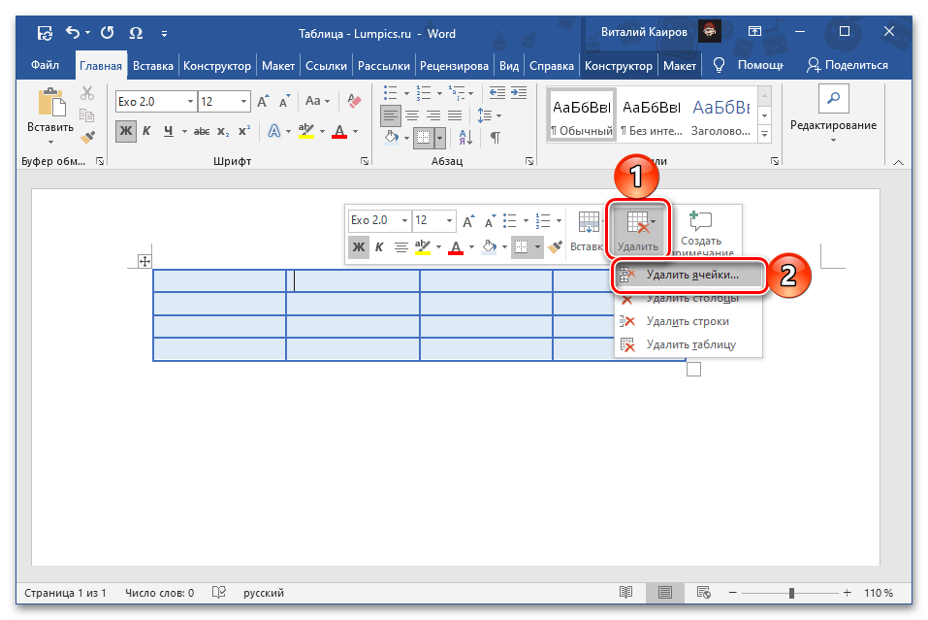

**Форматирование таблиц**

Для форматирования таблиц в Word предоставляется множество инструментов.

1. Выберите таблицу, которую вы хотите отформатировать.

2. Перейдите на вкладку "Конструктор" и используйте доступные опции для форматирования.

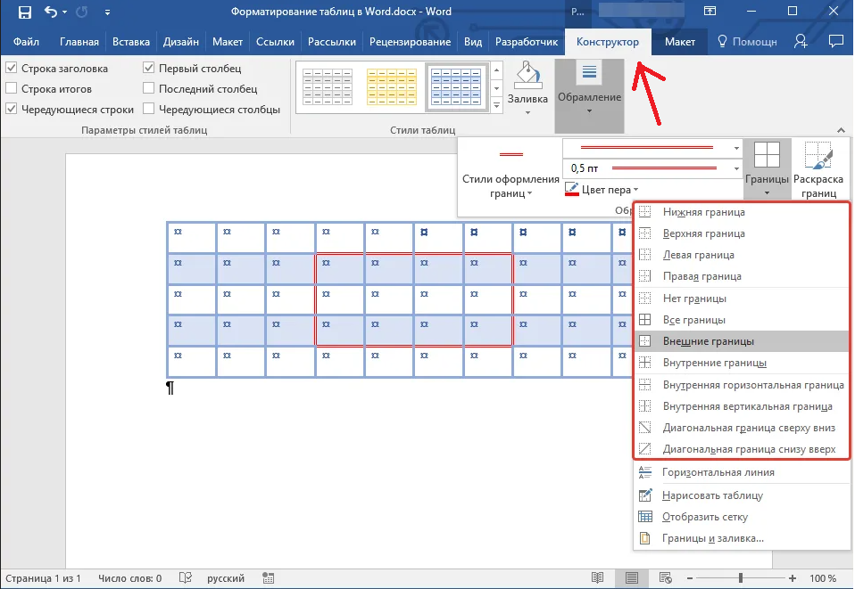

**Глава 3: Списки и маркировки**

**3.1. Как создавать нумерованные и маркированные списки**

Списки являются эффективным способом организации информации в документе. В этом разделе мы рассмотрим, как создавать нумерованные и маркированные списки.

**Создание списков**

1. Выделите текст, который вы хотите включить в список.

2. Перейдите на вкладку "Главная" на ленте инструментов.

3. Нажмите на кнопку "Маркированный список" или "Нумерованный список" в разделе "Параграф".

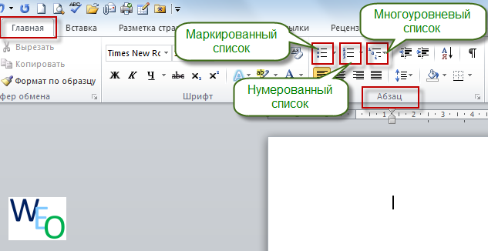

**Настройка нумерации и маркировки**

Word предоставляет различные стили нумерации и маркировки списков. Вы можете настроить их по своему усмотрению.

1. Выберите созданный список.

2. Нажмите правой кнопкой мыши и выберите "Мультиуровневый список" для настройки стилей нумерации и маркировки.

**Добавление и удаление элементов в списках**

Чтобы добавить новый элемент в список, просто нажмите "Enter" в конце текущего элемента. Чтобы удалить элемент, выделите его и нажмите "Delete" на клавиатуре.

**3.2. Советы по использованию списков**

Списки могут сделать ваш документ более читаемым и легким для восприятия. Но есть несколько советов, которые помогут использовать их эффективно.

**Лучшие практики для структурирования информации**

- Используйте нумерованные списки для последовательных шагов или упорядоченных данных.

- Маркированные списки подходят для перечисления элементов без четкой последовательности.

**Оформление и стиль списков**

- Соблюдайте единообразие в стиле и форматировании списков в документе.

- Используйте отступы и выравнивание для создания более четкой структуры.

**Глава 4: Иллюстрации и советы**

**4.1. Важность иллюстраций и визуальных пояснений**

Иллюстрации, включая фотографии, диаграммы и рисунки, могут значительно улучшить понимание информации в вашем документе.

**4.2. Советы и лучшие практики для эффективной работы**

- Выбор подходящих иллюстраций: Иллюстрации должны поддерживать содержание документа и делать его более наглядным.

- Подписи и описания: Добавьте к иллюстрациям подписи и описания, чтобы обеспечить более полное понимание.

- Согласованный стиль: Соблюдайте согласованный стиль и форматирование для всех иллюстраций в документе.

**Горячие клавиши**

**Основы текстового редактирования:**

Ctrl + C: Копировать

Ctrl + X: Вырезать

Ctrl + V: Вставить

Ctrl + Z: Отменить

Ctrl + Y: Повторить

Ctrl + B: Жирный

Ctrl + I: Курсив

Ctrl + U: Подчеркнуть

Ctrl + S (Shift + F12): Сохранить

Ctrl + P: Печать

**Форматирование текста:**

Ctrl + Shift + L: Маркированный список

Ctrl + Shift + F: Нумерованный список

Ctrl + E: Выравнивание по центру

Ctrl + J: Выравнивание по ширине

Ctrl + L: Выравнивание по левому краю

Ctrl + R: Выравнивание по правому краю

**Работа с таблицами и списками:**

Tab: Перейти к следующей ячейке в таблице

Shift + Tab: Перейти к предыдущей ячейке в таблице

Enter: Новая строка в ячейке таблицы

Alt + Shift + F7: Проверка орфографии и грамматики

**Навигация по документу:**

Ctrl + F: Поиск

Ctrl + H: Замена

Ctrl + G: Перейти к странице

Ctrl + Home: В начало документа

Ctrl + End: В конец документа

**Работа с выделением текста:**

Ctrl + A: Выделить всё

Shift + Arrow: Выделить текст с клавишами-стрелками

Ctrl + Shift + Arrow: Выделить текст по словам или абзацам

**Работа с форматированием:**

Ctrl + Space: Сбросить форматирование

Ctrl + 1: Одинарный интервал

Ctrl + 2: Двойной интервал

Ctrl + 5: Полуторный интервал

**Работа с абзацами и отступами:**

Ctrl + M: Увеличить отступ слева

Ctrl + T: Уменьшить отступ слева

Ctrl + E: Выравнивание по центру

Ctrl + J: Выравнивание по ширине

**Работа с объектами:**

Ctrl + D: Диалоговое окно "Параметры шрифта"

Ctrl + K: Вставить гиперссылку

Ctrl + F6: Переключиться между окнами документов

**Работа с просмотром документа:**

Ctrl + W: Закрыть окно документа

Alt + F4: Закрыть Microsoft Word

Ctrl + F6: Переключиться между окнами документов

**Работа с комментариями и исправлениями:**

Ctrl + Alt + M: Добавить комментарий

Ctrl + Alt + A: Принять все изменения и отметить как "Проверено"